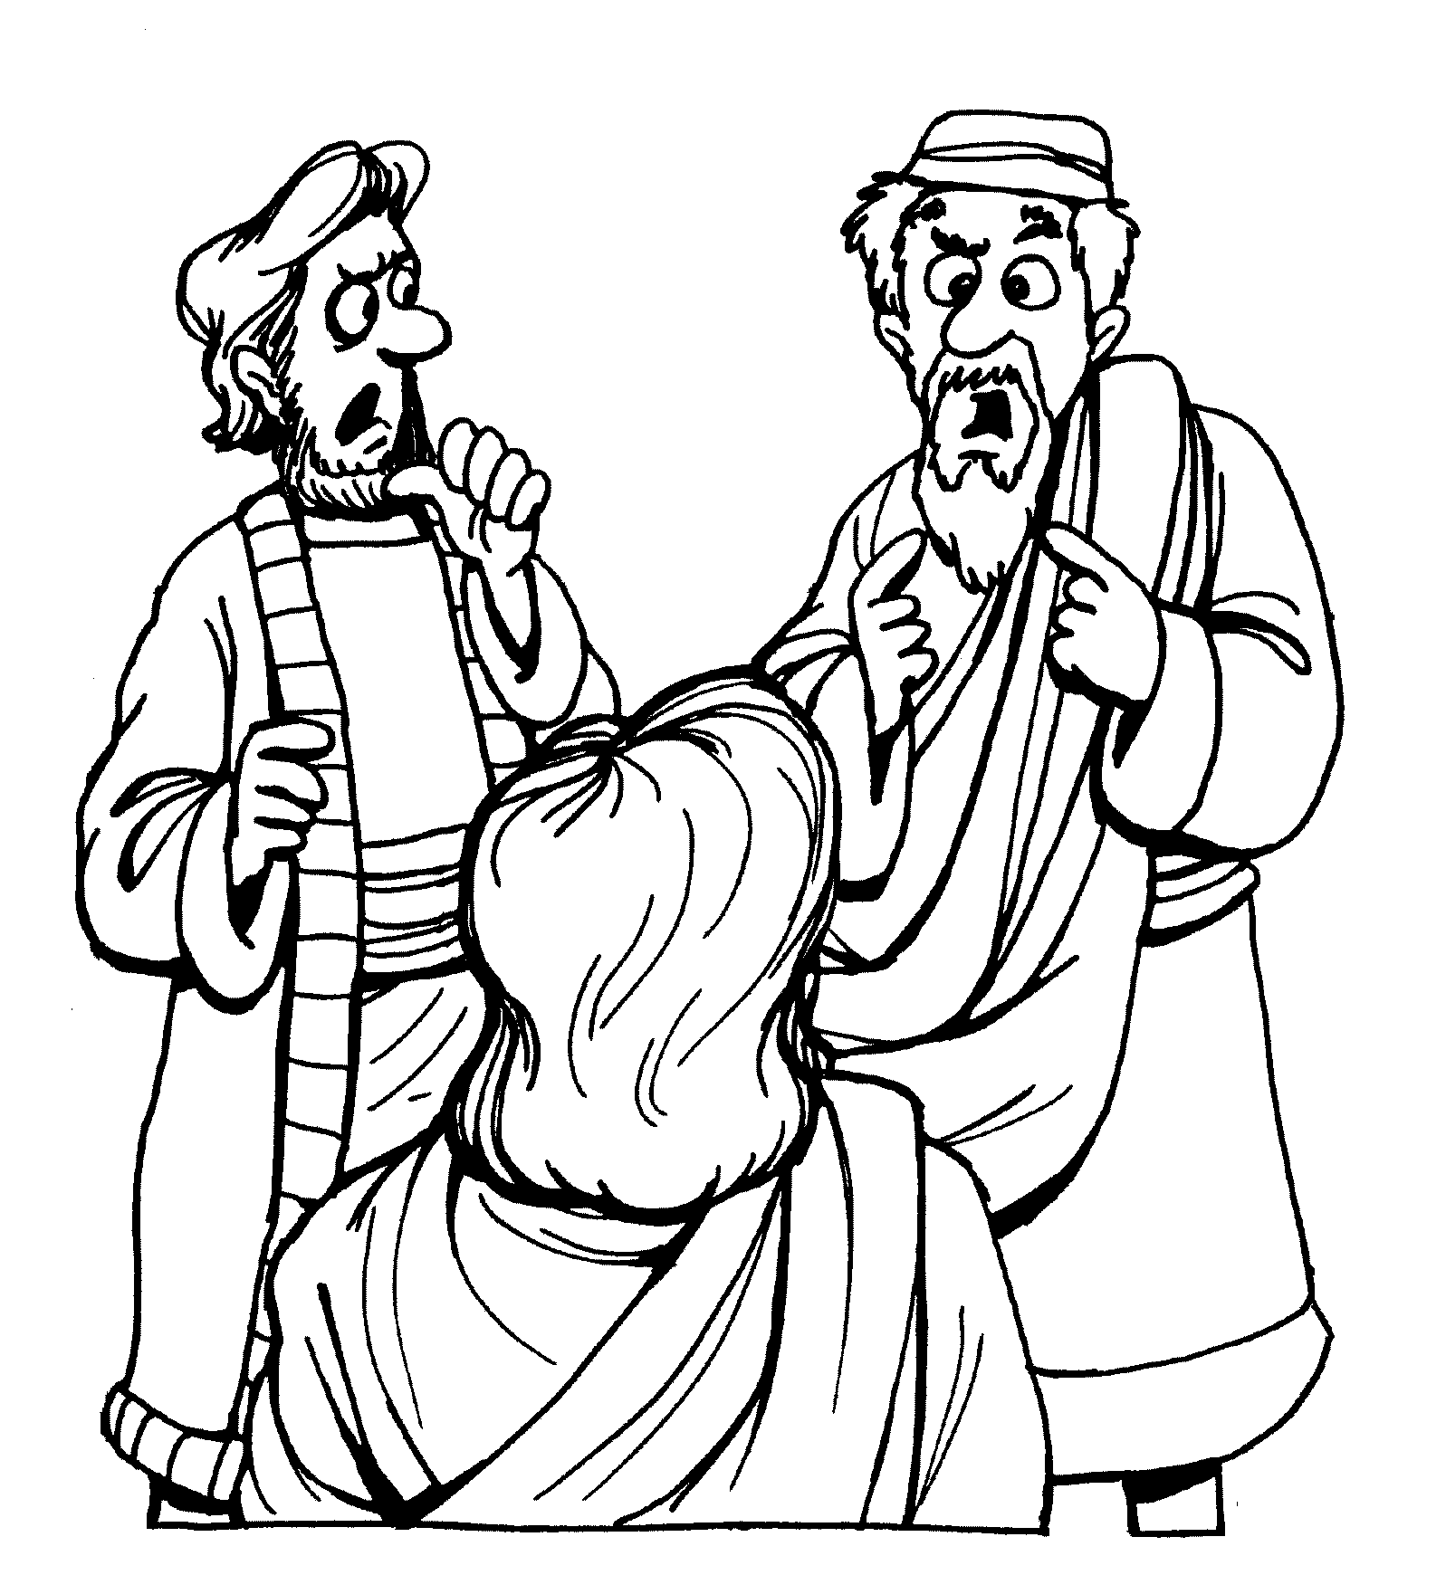
Mi
Diario
Vivir

Rumbo a Jerusalén
(Hechos 21:1-16)

Nombre ____________________________
Lunes
Texto para Memorización:
Para Niños Mayores y Menores:
Como no se dejaba convencer, desistimos exclamando:
—¡Que se haga la voluntad del Señor!
Hechos 21:14 (Nueva Versión Internacional)
Lectura bíblica (Hechos21:1-3)
¹ Después de separarnos de ellos, zarpamos y navegamos directamente a Cos. Al día siguiente fuimos a Rodas, y de allí a Pátara.² Como encontramos un barco que iba para Fenicia, subimos a bordo y zarpamos.³ Después de avistar Chipre y de pasar al sur de la isla, navegamos hacia Siria y llegamos a Tiro, donde el barco tenía que descargar.

1. Después de separarse, ¿Hacia donde navegaron?
______________________________________________
2. ¿A dónde fueron el día siguiente?
______________________________________________
3. ¿Qué encontraron al llegar a Pátara?
______________________________________________
4. ¿Para donde iba el barco?
______________________________________________
5. ¿A dónde navegaron después de visitar Chipre?
______________________________________________
6. ¿De ultimo a donde llegaron?
______________________________________________

C Confesión de Pecados
A Adoración
P Petición
A Agradecimiento

Martes
Texto para Memorización:
Para Niños Mayores y Menores:
Como no se dejaba convencer, desistimos exclamando:
—¡Que se haga la voluntad del Señor!
Hechos 21:14 (Nueva Versión Internacional)

Lectura bíblica (Hechos21:4-5)
⁴ Allí encontramos a los discípulos y nos quedamos con ellos siete días. Ellos, por medio del Espíritu, exhortaron a Pablo a que no subiera a Jerusalén.⁵ Pero al cabo de algunos días, partimos y continuamos nuestro viaje. Todos los discípulos, incluso las mujeres y los niños, nos acompañaron hasta las afueras de la ciudad, y allí en la playa nos arrodillamos y oramos.

1. ¿A quienes encontraron en Tiro?
______________________________________________
2. ¿Cuántos días se quedaron con los discípulos?
______________________________________________
3. ¿Por medio de quien exhortaron a Pablo?
______________________________________________
4. ¿Quiénes los acompañaron hasta las afuera de la ciudad?
______________________________________________
______________________________________________
5. ¿Qué hicieron cuando estaban en la playa?
______________________________________________
C Confesión de Pecados
A Adoración
P Petición
A Agradecimiento
Miércoles

Texto para Memorización:
Para Niños Mayores y Menores:
Como no se dejaba convencer, desistimos exclamando:
—¡Que se haga la voluntad del Señor!
Hechos 21:14 (Nueva Versión Internacional)
Lectura bíblica (Hechos21:6-7)
⁶ Luego de despedirnos, subimos a bordo y ellos regresaron a sus hogares. ⁷ Nosotros continuamos nuestro viaje en barco desde Tiro y arribamos a Tolemaida, donde saludamos a los hermanos y nos quedamos con ellos un día.

- ¿Qué hicieron después de despedirse?
____________________________________________
- ¿Desde donde viajaron en barco?
____________________________________________
- ¿Dónde arribaron?
____________________________________________
- ¿A quienes saludaron en Tolemaida?
____________________________________________
- ¿Cuánto tiempo se quedaron con los hermanos?
____________________________________________

C Confesión de Pecados
A Adoración
P Petición
A Agradecimiento
Jueves
Texto para Memorización:
Para Niños Mayores y Menores:
Como no se dejaba convencer, desistimos exclamando:
—¡Que se haga la voluntad del Señor!
Hechos 21:14 (Nueva Versión Internacional)
Lectura bíblica (Hechos21:8-10)
⁸ Al día siguiente salimos y llegamos a Cesarea, y nos hospedamos en casa de Felipe el evangelista, que era uno de los siete;⁹ éste tenía cuatro hijas solteras que profetizaban. ¹⁰ Llevábamos allí varios días, cuando bajó de Judea un profeta llamado Ágabo.

- ¿A dónde llegaron al día siguiente?
____________________________________________
- ¿En casa de quien se hospedaron en Cesarea?
____________________________________________
- ¿Cuántas hijas tenia Felipe el evangelista?
____________________________________________
- ¿Qué hacían las cuatro hijas solteras?
____________________________________________
- ¿Cómo se llamaba el profeta que bajo de Judea?
____________________________________________
C Confesión de Pecados
A Adoración
P Petición
A Agradecimiento

Viernes
Texto para Memorización:
Para Niños Mayores y Menores:
Como no se dejaba convencer, desistimos exclamando:
—¡Que se haga la voluntad del Señor!
Hechos 21:14 (Nueva Versión Internacional)
Lectura bíblica (Hechos21:11-12)
¹¹ Éste vino a vernos y, tomando el cinturón de Pablo, se ató con él de pies y manos, y dijo: —Así dice el Espíritu Santo: "De esta manera atarán los judíos de Jerusalén al dueño de este cinturón, y lo entregarán en manos de los gentiles." ¹² Al oír esto, nosotros y los de aquel lugar le rogamos a Pablo que no subiera a Jerusalén.

1. ¿Qué hizo Ágabo con el cinturón de Pablo?
______________________________________________
_______________________________________________
2. Completa lo que dijo del Espíritu Santo: Así _______ el
___________Santo: _____ esta __________ ataran ____
Judíos ____ Jerusalén _____ dueño ____ este _________
Y ____ entregaran _____ manos ____ los ___________”.
3. ¿Qué le rogaron a Pablo los hermanos?
______________________________________________

C Confesión de Pecados
A Adoración
P Petición
A Agradecimiento

Sábado
Texto para Memorización:
Para Niños Mayores y Menores:
Como no se dejaba convencer, desistimos exclamando:
—¡Que se haga la voluntad del Señor!
Hechos 21:14 (Nueva Versión Internacional)
Lectura bíblica (Hechos21:13-15)
¹³ —¿Por qué lloran? ¡Me parten el alma! —respondió Pablo—. Por el nombre del Señor Jesús estoy dispuesto no sólo a ser atado sino también a morir en Jerusalén. ¹⁴ Como no se dejaba convencer, desistimos exclamando: —¡Que se haga la voluntad del Señor! ¹⁵ Después de esto, acabamos los preparativos y subimos a Jerusalén.

- Escribe la pregunta que les hizo Pablo: ____________
____________________________________________
- ¿Qué dijo Pablo que estaba dispuesto a hacer por el nombre de Jesús? _____________________________
____________________________________________
- ¿Qué exclamaron los hermanos al no convencer a Pablo? ______________________________________
- ¿Qué hicieron después de todo?
____________________________________________
____________________________________________
C Confesión de Pecados
A Adoración
P Petición
A Agradecimiento

Domingo

Texto para Memorización:
Para Niños Mayores y Menores:
Como no se dejaba convencer, desistimos exclamando:
—¡Que se haga la voluntad del Señor!
Hechos 21:14 (Nueva Versión Internacional)

Lectura bíblica (Hechos21:16)
¹⁶ Algunos de los discípulos de Cesarea nos acompañaron y nos llevaron a la casa de Mnasón, donde íbamos a alojarnos. Éste era de Chipre, y uno de los primeros discípulos.

1. ¿Quiénes los acompañaron?
______________________________________________
2. ¿A casa de quien los llevaron?
______________________________________________
3. ¿Qué iban a hacer en casa de Mnasón?
______________________________________________
4. ¿De donde era Mnasón?
______________________________________________
C Confesión de Pecados
A Adoración
P Petición
A Agradecimiento

…No se olvide de llevar su libro a la iglesia para entregar su tarea….

